## Аналитическая справка

по итогам окончания 3 четверти 2023-2024 учебного года

На начало года в школе обучалось - 732 человек. На конец 2 четверти – 706, аттестовано 629 обучающихся (1 классы без аттестации – 77 человек).

Анализ итогов успеваемости, а также качества обучения, показал следующие результаты обучения:

|  |  |  |  |  |  |  |
| --- | --- | --- | --- | --- | --- | --- |
| Класс | Количество учащихся | Успевают только на "5" | Успевают на "4" и "5" | Не успевают | Успеваемость, % | Качество,% |
|
| 1 кл | 77 |  |  |  |  |  |
| 2кл | 86 | 14 | 47 | 0 | 100,0 | 70,9 |
| 3кл | 76 | 15 | 35 | 0 | 100,0 | 65,8 |
| 4 кл | 63 | 11 | 28 | 0 | 100,0 | 61,9 |
| **Итого** | **225** | **40** | **110** | **0** | 100,0 | 66,7 |
| 5 кл | 89 | 6 | 34 | 2 | 97,8 | 44,9 |
| 6 кл | 57 | 6 | 20 | 6 | 89,5 | 45,6 |
| 7 кл | 56 | 5 | 15 | 4 | 92,9 | 35,7 |
| 8 кл | 69 | 2 | 21 | 11 | 84,1 | 33,3 |
| 9 кл | 85 | 3 | 14 | 11 | 87,1 | 20,0 |
| **Итого** | **356** | **22** | **104** | **34** | 90,4 | 35,4 |
| 10 | 24 | 1 | 14 | 0 | 100,0 | 62,5 |
| 11 | 24 | 7 | 8 | 0 | 100,0 | 62,5 |
| **Итого** | **48** | **8** | **22** | **0** | 100,0 | 62,5 |
| **Итого 2-11 кл.** | **629** | **70** | **236** | **34** | 94,6 | 48,6 |

Анализируя результаты можно сделать вывод о том, что наивысший результат показали 2-4 и 5, 10-11 классы. По итогам 3 четверти 70 обучающийся закончили на отлично, 236 на 4 и 5. Возможно увеличение потенциальных отличников и хорошистов, т.к. 19 обучающихся имеют всего по одной четверке, с одной «3» 42 человек. Высокие результаты качества обучения, свыше 70 % показали: 2А (Сафин И. И.), 2К (Копошко И. С.), 3Г (Яруллина А. Р.), 5М (Арзамасова Т. Д.), 4В (Сагандыкова Г. А.), 2Б (Кинзябаева Г. Ш.), 11А (Самсоненко А. С.) классы. Самые низкие результаты: 5А (Кирюшина Е. П.), 8А (Валишина З. Ю.), 9В (Бычкова Т. А.), 9Б (Кульбаева А. М.) (ниже 20%). Всего неуспевающими по итогам 3-й четверти являются 34 обучающийся – 5,4%, из них 12 обучающегося имеют более чем по 2 двойкам. Больше всего неудовлетворительных результатов получили по геометрии (18 двоек), алгебре (12), вероятность и статистика (1) и русскому языку (8 двоек), литературе (5), химии (2). Не аттестован 1 обучающийся.

Сравнивая показатели успеваемости обучения 3 четверти 2023-2024 учебного года с предыдущими показателями, можно сделать выводы о повышении до 94,6%

Сравнивая показатели качества обучения 3 четверти 2023-2024 учебного года с предыдущими показателями, можно сделать выводы о повышении до 48,65%

Сравнивая результаты качества обучения за 3 четверть 2022-2023 уч.г. и 3 четверть 2023-2024 уч.г. по уровням образования, можно сделать вывод повышении показателей успеваемости по всех классах.

Результаты учителей:

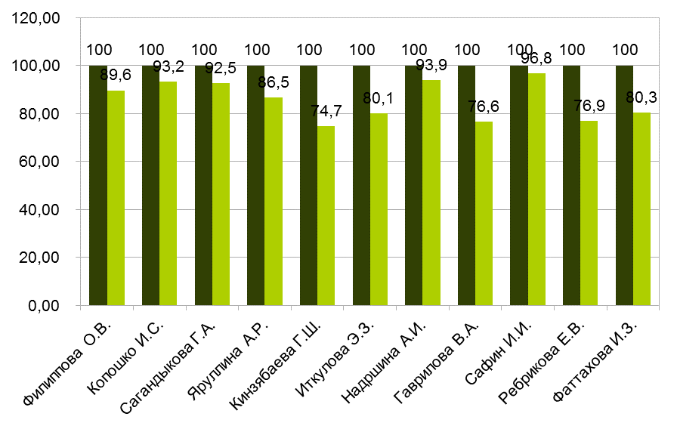

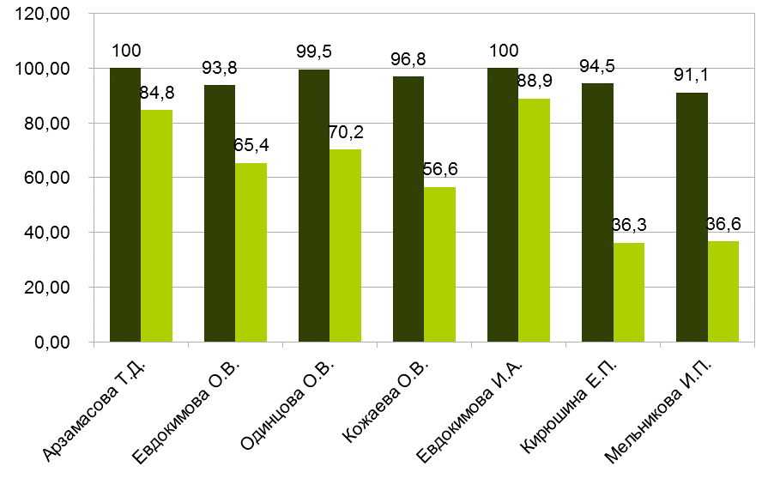

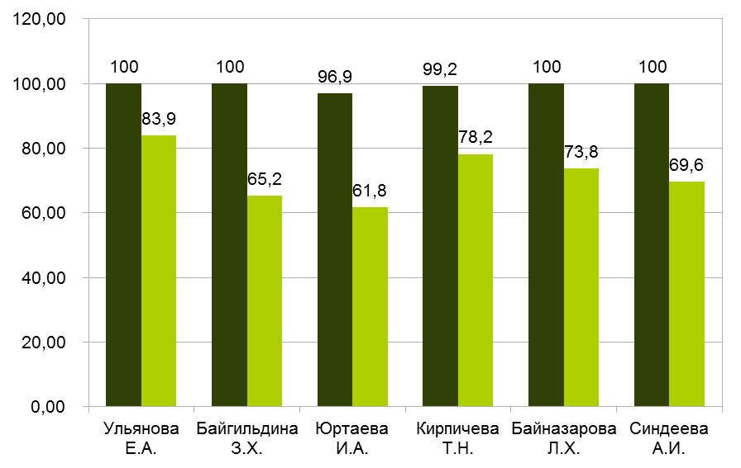

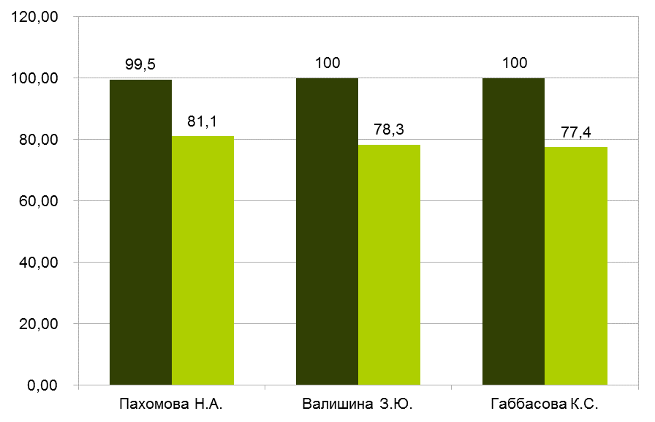

Классным руководителям в течение третьей четверти необходимо работать в контакте с учителями-предметниками с целью повышения качества знаний по классу. Учителям необходимо в системе проводить индивидуально-групповые занятия по устранению пробелов в знаниях детей.

Неудовлетворительные оценки выставлены в основном потому, что учащиеся к урокам не готовятся, на уроках являются пассивными наблюдателями, не проявляют заинтересованности в получении и оценивании знаний, письменные проверочные работы не выполняют, на дополнительные индивидуальные занятия после уроков не остаются, а также результат того, что обучающиеся дома не читают учебники и не выполняют домашние задания, что приводит к полному отсутствию усвоения материала, нежеланием детей изучать предмет.

**На основании вышеизложенного рекомендуется:**

1. На заседании ШМО проанализировать результаты 3 четверти, определить способы, приемы и методы, способствующие повышению качества знаний по предметам, имеющих отрицательную динамику.
2. Классным руководителям, учителям-предметникам взять на контроль результаты учащихся, находящихся в резерве «хорошистов», «отличники» вести работу со всеми учащимися по повышению учебной мотивации, оказывать своевременную помощь при появлении пробелов в знаниях.
3. Учителям - предметникам не только фиксировать факты неуспешности учащихся, но и развивать интерес к своему предмету, создавать на уроке атмосферу сотрудничества с «трудными» детьми, оказывать помощь ученикам, имеющим по тем или иным причинам пробелы в знаниях;
4. Организовать работу в 4 четверти по ликвидации пробелов в знаниях каждого ученика, отражать индивидуальную работу с неуспевающими детьми в конспектах уроков.

Заместитель директора по УВР: Каржанина О.В.